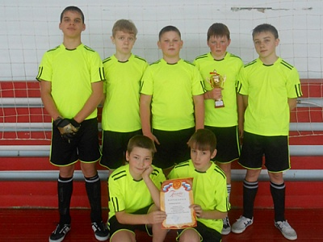30.Янв.2015

Турнир по мини-футболу среди сельских школ
Завершился традиционный турнир по мини-футболу среди сельских образовательных учреждений.
Участники соревнований - сборные команды сельских школ, сформированные из учащихся 2001-2002 г.г. рождения, - хотя и не имеют больших навыков игры в зале, продемонстрировали неуёмную жажду борьбы и желание быть первыми. Кульминацией соревнований стала игра между командами Останино и Озерного. Их личная встреча определяла победителя турнира юных сельских футболистов.
Пройдя весь турнир без поражений, первой стала команда школы №8 из села Останино, команда школы №46 из Озерного стала серебряным призёром, липовчане стали третьими.
Итоговая таблица соревнований
1. Останино (шк.№8) – 9 очков
2. Озерной (шк.№46) – 6 очков
3. Липовка (шк. №9) – 3 очка
4. Арамашка (шк.№27) – 0 очков
В команде победителей особо следует выделить капитана команды Путилова Владимира, Муханова Игоря и вратаря Ануфриева Ивана.
Главный судья соревнований, методист ДЮСШ
Рукавишников В.Ю.

